Atelier départemental d’échange sur la Pêche et l’Aquaculture à Podor
Publié le 10 mai 2022
Dans le cadre du processus de renforcement de capacités qu’il organise depuis trois ans au profit des acteurs économiques de la Vallée du Fleuve Sénégal, notamment du département de Podor, le Think Tank IPAR compte faciliter l’organisation d’un atelier départemental d’échange sur la pêche et l’aquaculture, le jeudi 12 mai 2022 à partir de 9h à la Bibliothèque municipale de Podor.
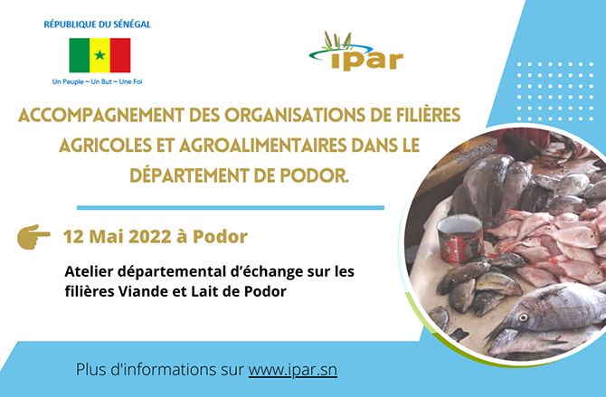
L’objectif global de cet atelier, qui va mobiliser une trentaine d’acteurs de la pêche et l’aquaculture et présidé par le Chef du Service départemental de la pêche, est de réaliser un diagnostic concerté de la pêche et l’aquaculture dans le département de Podor. Mais il s’agira principalement de :
- Partager et valider le diagnostic réalisé ;
- Identifier les défis et actions prioritaires ;
- Valider les besoins identifiés ;
- Disposer de comptes d’exploitation réels ;
- Adopter les PAP pêche et aquaculture ;
- Retracer le schéma des « filières » pêche et aquaculture.
Avec le fleuve Sénégal et ses affluents, le département de Podor dispose d’environ 650 km de cours d’eau auxquels s’ajoutent des mares pérennes et temporaires. Toutefois, la pêche fluviale qui a eu de beaux jours avec l’exportation de ses produits transformés à travers le pays, est en voie de disparition. Le département importe aujourd’hui plus de 70% de sa consommation en poisson.
Avec le recul sans précèdent de la pêche continentale, découlant des actions anthropiques, de la construction des barrages et des effets liés aux changements climatiques, les acteurs sont aujourd’hui dans des perspectives incertaines. Les ressources halieutiques se raréfient et les pêcheurs par manque d’équipements adaptés et de financements dédiés, ne peuvent plus exercer leurs activités de manière convenable. Ils réclament, par exemple, l’ensemencement des marres et l’érection d’aires protégées pour la régénération des ressources et leur conversion dans l’aquaculture pour leur permettre de participer à la mise en œuvre du Plan Sénégal Emergent (PSE).

